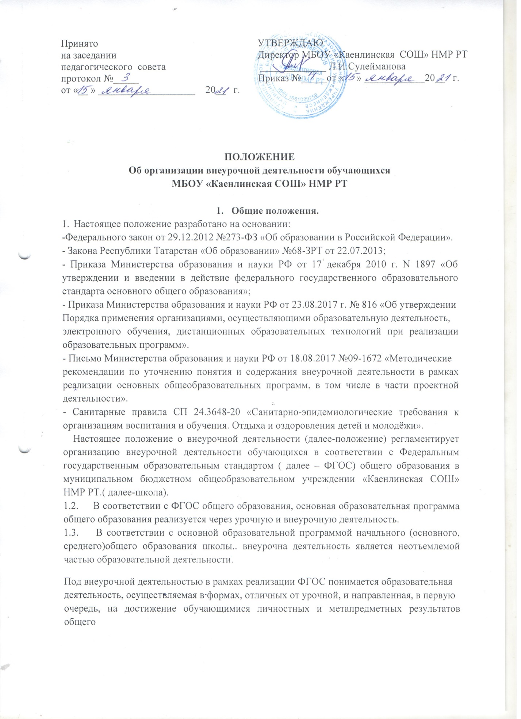

образования. Это и определяет специфику внеурочной деятельности, в ходе которой обучающийся не столько должен узнать, сколько научиться действовать, чувствовать, принимать решения и пр.
1.4. В отличие от дополнительных общеобразовательных программ, участие в реализации
которых для детей является добровольным, внеурочная деятельность является обязательной для обучающихся.
1.5. Время, отведенное на внеурочную деятельность, не учитывается при определении максимально допустимой недельной нагрузки обучающихся, но учитывается при определении
объемов финансирования, направляемых на реализацию основной образовательной программы общего образования.

2. Цель и задачи внеурочной деятельности
2.4. Целью внеурочной деятельности является реализация индивидуальных потребностей
обучающихся путем предоставления выбора широкого спектра занятий, направленных на их
развитие. В совокупности с урочной деятельностью внеурочная деятельность обеспечивает достижение планируемых результатов обучения обучающихся в соответствии с основной образовательной программой общего образования школы.
2.5.Внеурочная деятельность направлена на решение следующих задач:
-создание условий для развития личности;
-развитие мотивации к познанию и творчеству;
-обеспечение эмоционального благополучия обучающегося;
-приобщение обучающегося к общечеловеческим ценностям, достижениям мировой культуры, национальным ценностям и традициям (включая региональные социально культурные особенности);
-профилактику асоциального поведения;
-создание условий для социального, культурного и профессионального самоопределения, творческой самореализации обучающегося, его интеграции в систему отечественной и мировой культуры;
-обеспечение целостности процесса психического и физического, умственного и духовного развития личности;
-укрепление психического и физического здоровья детей;
-развитие взаимодействия педагогов с родителями (законными представителями) обучающихся.
3. Организация внеурочной деятельности
3.4. План внеурочной деятельности школы (как и учебный план – для организации урочной деятельности) является основным организационным механизмом реализации основных образовательных программ общего образования, определяет состав и структуру
направлений, формы организации, объем внеурочной деятельности.
3.5. ФГОС общего образования определяют общее количество часов внеурочной деятельности на каждом уровне общего образования, которое составляет:
- до 1350 часов на уровне начального общего образования (за 4 года обучения);
- до 1750 часов на уровне основного общего образования (за 5 лет обучения);
- до 700 часов на уровне среднего общего образования (за 2 года обучения).
3.6. Школа самостоятельно определяет объем часов, отводимых на внеурочную деятельность (до 10 часов в неделю в каждом классе), в соответствии с содержательной и
организационной спецификой своей основной образовательной программы, реализуя указанный объем часов как в учебное, так и в каникулярное время, в выходные и праздничные дни, в том числе в очно-заочной форме с использованием дистанционных образовательных технологий.
3.7. Школа определяет количество часов внеурочной деятельности в неделю с учетом запросов обучающихся, возможностей школы и объема субвенции, выделенной для реализации основной образовательной программы.
3.8. Допускается перераспределение часов внеурочной деятельности по годам обучения в
пределах одного уровня общего образования, а также их суммирование в течение учебного года.
3.9. Недельный объем академического времени на реализацию плана внеурочной деятельности подвижен.
3.10. Конкретные направления и формы организации внеурочной деятельности школа определяет самостоятельно, с учетом интересов и запросов обучающихся и их родителей (законных представителей). Подбор направлений и форм внеурочной деятельности должен обеспечить достижение планируемых результатов обучения обучающихся в соответствии с основной образовательной программой начального (основного, среднего) общего образования школы.
3.11. Обучающийся вправе выбирать из предложенного школой перечня направления и формы внеурочной деятельности в соответствии с установленным школой в плане внеурочной деятельности количеством часов. Право выбора направлений и форм внеурочной деятельности имеют родители (законные представители) обучающегося (с учетом его мнения) до завершения получения ребенком основного общего образования.
3.12. Внеурочная деятельность может быть организована по следующим направлениям развития личности: спортивно-оздоровительное, духовно- нравственное, социальное, общеинтеллектуальное, общекультурное.
3.13. Формы реализации внеурочной деятельности образовательная организация определяет самостоятельно и устанавливает в рабочих программах внеурочной деятельности.
3.14. Формы внеурочной деятельности должны предусматривать активность и самостоятельность обучающихся; сочетать индивидуальную и групповую работу; обеспечивать гибкий режим занятий (продолжительность, последовательность), переменный состав обучающихся, проектную и исследовательскую деятельность (в т. ч. экспедиции, практики), экскурсии (в музеи, парки, на предприятия и др.), походы, деловые игры, секции, круглые столы, конференции, диспуты, школьные научные общества, олимпиады, конкурсы, соревнования, фестивали, поисковые и научные исследования, общественно полезные практики и др.
3.15. Рекомендуемыми формами реализации внеурочной деятельности являются формы,
носящие исследовательский, творческий характер, проектная деятельность (учебный проект).
3.16. Внеурочная деятельность может быть использована на введение учебных курсов, расширяющих содержание учебных предметов, обеспечивающих различные интересы обучающихся. В качестве таких курсов могут быть организованы: дополнительные образовательные модули, спецкурсы, школьные научные общества, учебные научные исследования, семинары, практикумы и т. д., проводимые в формах, отличных от урочной.
3.17. При отсутствии (или недостаточности) возможности для реализации внеурочной деятельности в рамках соответствующего муниципального задания, формируемого учредителем, школа использует возможности образовательных организаций дополнительного образования, организаций культуры и спорта.
3.18. Внеурочная деятельность может осуществляться через:
-реализацию дополнительных общеобразовательных программ школы (внутришкольную систему дополнительного образования);
-организацию групп продленного дня;
-деятельность, организуемую классными руководителями и учителями предметниками (классные часы, экскурсии, диспуты, круглые столы, соревнования, общественно-полезные практики, предметные недели и т. д.);
-деятельность иных педагогических работников (педагога-организатора, социального
педагога, педагога-психолога, библиотекаря), осуществляемую в соответствии с их
должностными обязанностями;
-реализацию образовательных программ организаций дополнительного образования
детей, а также организаций культуры и спорта.
3.19. При организации внеурочной деятельности обучающихся (в особенности обучающихся начальных классов) приоритетным является использование оптимизационной модели, обеспечивающих занятость обучающихся в течение всего учебного дня, через оптимизацию всех внутренних ресурсов школы. При этом координирующая роль принадлежит классному руководителю и (или) воспитателю группы продленного дня.
3.20. При реализации внеурочной деятельности преимущественно используются современные образовательные технологии, обеспечивающие системно-деятельностный подход в обучении.
3.21. В каникулярное время, на основании приказа директора школы, внеурочная деятельность может реализовываться в рамках тематических программ в лагере с дневным
пребыванием детей на базе школы, во время работы трудовых бригад, а также на базе загородных детских лагерей, в походах, поездках и т.д.
3.22. Для развития потенциала одаренных обучающихся, а также для детей с ограниченными
возможностями здоровья, на основании заявления родителей (законных представителей),
могут быть разработаны (с учетом возможностей школы), индивидуальные программы
внеурочной деятельности, которые сопровождаются поддержкой педагогов, назначенных
тьюторами для данных категорий обучающихся.
3.23. Для детей с ограниченными возможностями здоровья часы внеурочной деятельности
могут быть использованы, с учетом возможностей школы, для организации адаптационных и коррекционно-развивающих занятий в соответствии с рекомендациями психолого-медико педагогической комиссии.
3.24. Продолжительность занятий внеурочной деятельности зависит от возраста обучающихся
и вида деятельности и устанавливается в соответствии с Санитарные Правила СП 2.4. 3648-20.
3.25. В зависимости от конкретных условий реализации основной общеобразовательной
программы, числа обучающихся и их возрастных особенностей допускается формирование учебных групп из обучающихся разных классов в пределах одного уровня образования.
3.26. Наполняемость групп от 10 человек. Списочный состав обучающихся каждой группы определяется программой педагога, реализующего внеурочную деятельность. Занятия могут проводиться как со всем составом группы, так и по звеньям (3-5 человек) или индивидуально.
3.27. Учет занятий (количества часов) внеурочной деятельности по каждому обучающемуся ведется классным руководителем.
3.28. Расписание занятий внеурочной деятельности утверждается директором школы.

4. Требования к программам внеурочной деятельности
4.4. Локальным нормативным документом, на основании которого реализуется внеурочная деятельность по тому или иному направлению для конкретной группы обучающихся, является рабочая программа внеурочной деятельности.
4.5. Рабочая программа внеурочной деятельности является обязательным элементом основной образовательной программы, наравне с иными программами, входящими в содержательный раздел основной образовательной программы.
4.6. Рабочие программы внеурочной деятельности разрабатываются образовательной организацией самостоятельно на основе требований федеральных государственных образовательных стандартов общего образования (далее - ФГОС) с учетом соответствующих примерных основных образовательных программ.
4.7.Рабочие программы внеурочной деятельности должны содержать:
- планируемые результаты освоения курса внеурочной деятельности;
- содержание курса внеурочной деятельности с указанием форм ее организации и видов
деятельности;
- тематическое планирование.
4.8. Рабочие программы внеурочной деятельности для детей с ограниченными возможностями здоровья разрабатываются и реализуются в соответствии с требованиями ФГОС для детей с ограниченными возможностями здоровья.

5. Система оценки достижения результатов внеурочной деятельности
5.4. Результативность изучения программы внеурочной деятельности определяется по итогам участия обучающегося в конкурсных мероприятиях или выполнения им определенных работ. Минимальное обязательное количество таких мероприятий и (или) работ должно быть не больше двух за учебный год.
5.5. Формами подведения итогов освоения программы внеурочной деятельности являются
выставки, фестивали, соревнования, научно-практические конференции и т.п. Перечень и
сроки проведения мероприятий прописываются заранее. По каждому направлению внеурочной деятельности за учебный год должно пройти не менее двух мероприятий на
уровне школы.
5.6. Система оценки достижения результатов внеурочной деятельности является комплексной и предусматривает:
-оценку достижений обучающихся (портфолио обучающегося);
-оценку эффективности деятельности школы.
5.7.Оценка достижений результатов внеурочной деятельности осуществляется на трех
уровнях:
-представление коллективного результата деятельности группы обучающихся в рамках одного направления (результаты работы кружка, детского объединения, системы мероприятий, лагерной смены и т. п.);
-индивидуальная оценка результатов внеурочной деятельности каждого обучающегося на основании экспертной оценки личного портфолио;
-качественная и количественная оценка эффективности деятельности школы по направлениям внеурочной деятельности на основании суммирования индивидуальных
результатов обучающихся.
6. Особые случаи
6.4. В отдельных случаях, когда обучающийся занимается в других организациях, осуществляющих образовательную деятельность, по тому или иному направлению, обучающийся может не посещать занятия внеурочной деятельности по данному направлению в школе. В этих случаях занятия, посещаемые обучающимся в другой организации, могут быть засчитаны как часы внеурочной деятельности по тому же направлению в школе (п. 7 ст. 34 Закона об образовании). Например, если ребенок занимается в школе олимпийского резерва, то занятия, посещаемые им в данной организации, могут быть засчитаны как часы внеурочной деятельности по спортивно-оздоровительному направлению в общеобразовательной организации.



